**Список рекомендованной литературы**

**для родителей первоклассников**

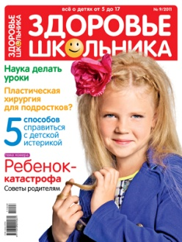 **Журнал «Здоровье школьника»**

Самая современная и  полезная информация по всем вопросам,  касающимся развития, питания, обучения  детей. Советы и консультации психологов, врачей, педагогов; интерактивная связь с  читателями.  
Это уникальное издание для родителей  детей школьного возраста, педагогов,  врачей, а также для самих школьников.

[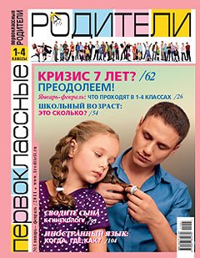](http://1roditeli.ru/aboutmagazine/statyirybrik/anons/item/216-pr1-2011.html) **Журнал "Первоклассные родители»** – это постоянно действующая площадка для диалога между Департаментом образования города Москвы, школой и родителями. Цель журнала– помочь родителям сориентироваться в школьной программе, предоставив для этого максимум информации, а также грамотно подготовить ребенка к обучению в средней и старшей школе.

[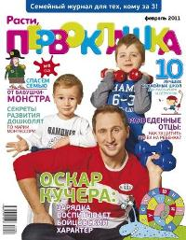](http://www.pervoklashka.ru/getapic.php?tab=MagazineIssues&id=49&field=CoverPhoto)

**Журнал "Первоклашка "** – очень полезное пособие, нужное ученикам всех классов начальной школы. Русский язык, математика, логика, литература, история, этика, сказки. Конкурсы детских рисунков, стихов, рассказов, юморески и многое другое.

Чистякова О. В.

[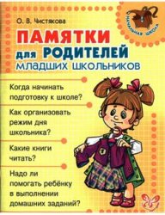](http://mirknig.com/uploads/posts/2011-04/1303181016_250.jpg) **Памятки для родителей младших школьников**  
Издание является настольной книгой для родителей младших школьников. В нём приведены ответы на самые острые и волнующие взрослых людей вопросы, связанные с поступлением детей в школу, а также с их обучением и воспитанием.   
Рекомендации и советы опытного педагога помогут родителям решить многие проблемы, связанные с новым этапом в жизни их детей – поступлением в школу.

Елена Первушина

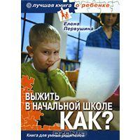 **Выжить в начальной школе. Как? Книга для умных родителей + CD Электронная энциклопедия «Про все на свете»**

Данная книга - бесценный помощник для родителей, источник реальных практических знаний по проблеме "как выжить в начальной школе". Она уникальна, потому что в ней есть все: тесты "ожиданий"– чего ждут родители от школы и от ребенка; как правильно выбрать школу; на что в первую очередь обратить внимание; чему посвятить последнее лето перед школой; как помочь ребенку успешно адаптироваться в школе; как следить за обучением ребенка; как эффективно решать проблемы, возникающие в школе; как строить отношения с родительским комитетом и учителями; чему должны научить ребенка в начальной школе.

Книга адресована родителям, дедушкам и бабушкам, а также всем, чьи профессиональные интересы связаны с воспитанием детей.

Безруких М. М.

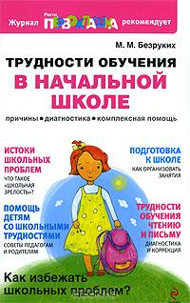[**Трудности обучения в начальной школе. Причины, диагностика, комплексная помощь**](http://www.ozon.ru/context/detail/id/4362032/)

В книге описываются истоки школьных проблем и причины их возникновения у учащихся начальной школы, предлагается методика определения характера трудностей, которые могут возникнуть у ребенка в самом начале школьного обучения, а также пути их преодоления.   
 Книга адресована педагогам и школьным психологам, а также социальным работникам. Родителям школьников она поможет "пережить" наиболее сложный этап начала обучения в школе, разобраться в проблемах своих детей и научиться поддерживать их и помогать им.

Кулагина И. Ю.

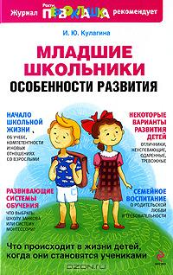 [**Младшие школьники: Особенности развития**](http://www.ozon.ru/context/detail/id/4503681/)

В книге излагаются представления о возрастных нормах и основных тенденциях развития ребенка от 7 до 10 лет. Кроме общих для всех детей возрастных закономерностей, в ней описываются также некоторые специфические варианты развития младших школьников: дети с высоким уровнем тревожности, дети с так называемым "школьным неврозом", дети с задержкой психического развития, одаренные дети. Кроме того, читатели найдут в книге информацию о некоторых системах обучения.   
 Книга предназначена для родителей младших школьников, особенно для тех, у кого в семье растут "трудные" дети, для педагогов и школьных психологов.

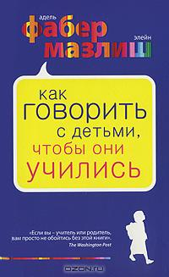 Адель Фабер, Элейн Мазлиш

[**Как говорить с детьми, чтобы они учились**](http://www.ozon.ru/context/detail/id/5300636/)

Уникальные стратегии общения, простые и доступные диалоги и великолепные комиксы помогут родителям и учителям понять, как приучить детей к сосредоточенности, самодисциплине и сделать из них отличников в учебе и в жизни.

Патрушина А., Филякина Л. К.

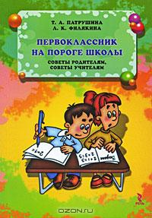 [**Первоклассник на пороге школы. Советы родителям, советы учителям**](http://www.ozon.ru/context/detail/id/4525235/)

Эта книга написана учителями с опытом работы.Она посвящена тем трудностям, с которыми сталкивается большинство первоклассников в обычной российской школе. А также тому, как родители могут помочь ребенку справиться с этими проблемами, и тому, как причины этих проблем могут устранить в своей практике сами учителя.